**В ЦВЕТОЧНОМ ГОРОДЕ (Старшая группа)**

ЗАДАЧИ:

* Упражнять в счете, решении примеров на сложение и вычитание, подготавливать к составлению математических задач.
* Закрепить количественный и порядковый счет, закрепить обратный счет, сравнение чисел.
* Формировать представление о свойствах предметов: цвет, форма, размер. Знание геометрических фигур.
* Учить соотносить цифры с количеством предметов.
* Развивать наблюдательность, внимание, мыслительные операции, вариативности мышления, творческие способности, быстроту реакции, познавательный интерес.
* Формировать навыки самостоятельной работы.

МЕТОДИЧЕСКИЕ ПРИЁМЫ: Закреплять умение выделять свойства предметов, сравнивать предметы по их свойствам

МАТЕРИАЛ: Воздушный змей, изображённый на листе ватмана. Карточки с цифрами от 1 до 9. Сюжетная картинка «огород», цветные фломастеры, листочки в клеточку, карточка, на которой в круге изображено 6 (7,8,9) предметов двух видов (например 2 яблока и 4 моркови); над ними пустой квадрат. Изображение Незнайки, Знайки, Пончика, Винтика, Шпунтика, Пилюлькина, Тюбика, Торопыжки.

ХОД ЗАНЯТИЯ:

Воспитатель: дети, вы все, наверное, читали книгу о Незнайке и его друзьях-коротышах, которые живут в Цветочном городе. Сегодня эти маленькие человечки пригласили нас на день рождения Пончика. Почему его так назвали? (он очень любил, есть пончики и другие сладости) Какой он? Покажите вместе со мной. (Надуйте щёки, и круговые движения руками снизу вверх и обратно) Кто сам покажет пончика? Молодцы! А попасть в Цветочный город нам поможет волшебный ковёр. Но прежде, чем мы отправимся, я хочу вас проверить. Я буду задавать вам вопросы, а вы должны на них быстро ответить. Готовы?

- Сейчас утро или вечер?

- Какие еще части суток вы знаете?

- Сегодня среда, а завтра?

- Назови дни недели, начиная с понедельника.

- Какой твой любимый день недели?

- Кто стоит справа от тебя?

- Кто стоит сзади?

- Молодцы, много вы уже знаете! Садитесь скорее на наш ковер-самолет, и мы взлетаем!

Воспитатель: *А пока мы с вами летим, я буду задавать весёлые вопросы, а вы быстро отвечайте и мне помогайте.*

Вот летим мы над полями

Вот и море перед нами

Вижу лодку рыбака,

Море шире... иль река? (отвечаем)

Один, 2, 3, 4 - ну, конечно, море шире.

Вот под нами темный лес

Ветки тянет до небес.

В нем дровишек целый груз,

Выше дерево иль куст? (отвечаем)

Дерево выше, а куст ниже. Один,2,3, 4,5 - не ошиблись вы опять

Справа горы высоки. Покажите и скажите где?

Слева - реки глубоки. Покажите и скажите, где реки?

Впереди большой овраг. Где овраг? Покажите.

Ой! Ковер клонится назад!

Чтоб на нем удержаться, нужно всем вперед наклоняться.

Все опасность миновала, продолжаем мы полет.

Вижу остров я, ребята, встреча с кем-то нас здесь ждет.

Воспитатель: Вот мы и в Цветочном городе. Давайте пройдем по улицам этого города. А вот и Ромашковая улица. Заглянем в первый дом. В нем живут Винтик и Шпунтик. Они готовят в подарок Пончику воздушного змея

**5**

**8**

.

**2**

Помогите человечкам закончить поделку, чтобы они успели вовремя прийти на день рождения. Змей будет хорошо летать, если он «подружится» с числами и цифрами. Я назову какое-нибудь число и прикреплю к хвосту змея карточку с соответствующей цифрой, а вы назовёте соседей этого числа и прикрепите соответствующие цифры. (Прикрепляю карточки с цифрами от 1 до 10. Дети по очереди выполняют задание).

- Молодцы, вы помогли закончить поделку, и теперь Винтик и Шпунтик успеют попасть на день рождения к Пончику.

Воспитатель: В соседнем домике живёт доктор Пилюлькин. А кто знает, почему его так назвали? (ответы детей) Он очень занятой человек, и поэтому подарок ему помогал делать Тюбик. Художник нарисовал какие-то непонятные картинки, и Пилюлькин не может разобраться, что это такое. Давайте ему поможем. У нас 2 полянки: желтого и зеленого цвета. На желтой поляне лежат карточки с примерами, а на зелёной – карточки с ответами. Надо решить примеры, а ответ найти на зеленой полянке. (Дети выполняют задание, воспитатель проверяет.) Решили? Молодцы! А сейчас переверните карточки – и помогите собрать картинку из частей. Но сначала разойдитесь по своим полянкам, у кого карточка с зеленым цветом – на зеленую полянку, а с желтым цветом – на желтую полянку. (Дети выполняют задание). А теперь переверните детали (изображением вниз) и соберите изображение. Что у вас получилось? (Дети выполняют).

Воспитатель: Молодцы! Как вы ловко и быстро собрали картинки, в которых запутались Пилюлькин и Тюбик.

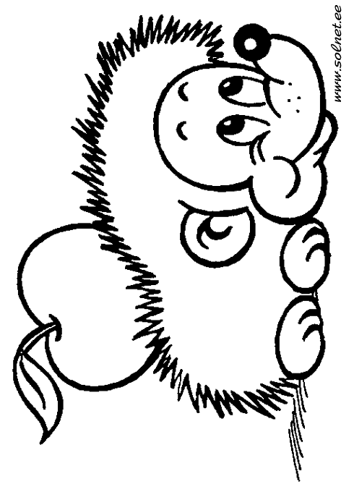

1+44

2+3

**Физкультминутка:**

А сейчас давайте поиграем в игру: «Ничего не говори, лишь руками покажи…»

Воспитатель говорит: « Высоко! Низко! Далеко! Близко! Слева! Справа! Широко! Узко!» (Дети показывают руками эти пространственные ориентиры.)

Воспитатель: Рядом с домом Пилюлькина – дом художника Тюбика. Он нарисовал в подарок Пончику картину, и хочет, чтобы вы задали по сюжету вопросы со словом «сколько».

(Вывешиваю сюжетную картинку «Детский сад». Каждый ребёнок задаёт вопрос. Остальные считают и отвечают).

Воспитатель: Вы очень внимательные и сообразительные, смогли задать много вопросов.

Воспитатель: Молодцы! Пойдём дальше. Мы у домика Незнайки. Он ленился, не хотел учиться, не хотел трудиться. Коротышки решили не брать его на праздник. Но Незнайка обещал исправиться, и тогда Знайка дал ему задание. Если Незнайка его выполнит, он пойдёт вместе со всеми на день рождения Пончика. Задание трудное и коротышка никак с ним не справится. Давайте ему поможем. Садитесь и слушайте внимательно. Каждый из вас получит карточку с изображением предметов, пересчитайте их, найдите цифру-ответ, и положите её в центр карточки. (Дети выполняют задание.)

Воспитатель: Задание трудное, но вы справились и помогли Незнайке. Теперь он сможет пойти на праздник к Пончику, а у кого не получилось, нужно быть повнимательнее.

[](http://900igr.net/photo/predmety/Predmety-3.files/001-Predmety-odezhdy.html)1_13

[](http://900igr.net/photo/predmety/Predmety-3.files/001-Predmety-odezhdy.html)1_131_13

1_11

1_111_10

Воспитатель: В гости к Пончику пришёл Торопыжка. Он так спешил, что не успел украсить торт. Давайте ему поможем. Вам нужно продолжить узор в каждом ряду. Обратите внимание, что в каждом ряду фигуры своего размера, цвета и формы. (Выполняют)

Воспитатель: Посмотрите, какой красивый получился торт. И мы подарим его Пончику. (Дарим). Давайте его поздравим . («Поздравляем»)

А Пончик тоже хочет угостить вас конфетами.

Воспитатель: А мы возвращаемся с вами в детский сад. Занимайте место на ковре-самолете, мы взлетаем.

- Вам понравилась прогулка по Цветочному городу?

- Какое задание было более трудным?

- Какое задание было самым интересным?

- Ну вот мы и в детском саду. Я думаю, вы еще не раз побываете в этом удивительном городе, а я с вами прощаюсь!!!